Мастер - класс по рисованию в подготовительной группе
на тему: «Петербургские мосты»

Подготовила Жарова Светлана Александровна
Задачи:
- Уточнить представления детей о мостах, как архитектурных сооружениях.
- Закрепить, уточнить и расширить первоначальные сведения и представления о Петербургских мостах: Дворцовый, Аничков, Львиный, Казанский, показать их разнообразие, красоту связь внешнего вида с назначением.
- Учить передавать в изображении характерные черты моста.
- Учить составлять изображение, используя иллюстрации.
- Учить детей использовать в работе разные средства выразительности (восковые мелки, цветные карандаши).
- Поощрять проявление самостоятельности, творчества, активизировать личный опыт детей.
Материал:
- Фотографии с изображением мостов.
- Тонированная бумага, цветные карандаши, восковые мелки.

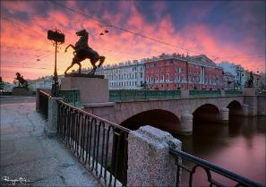
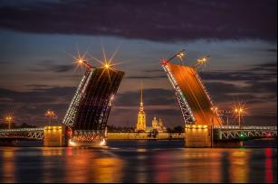

Дворцовый мост Аничков мост
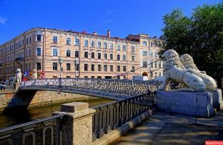
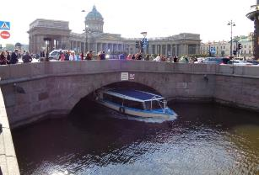

Львиный мост Казанский мост
Сегодня мы с вами нарисуем Дворцовый мост. Для этого нам потребуется: альбомный лист, восковые или цветные карандаши.

Тонируем голубым карандашом альбомный лист.

В центре листа рисуем мост и лодку.
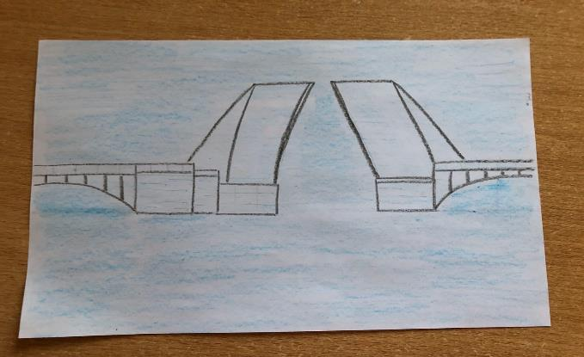

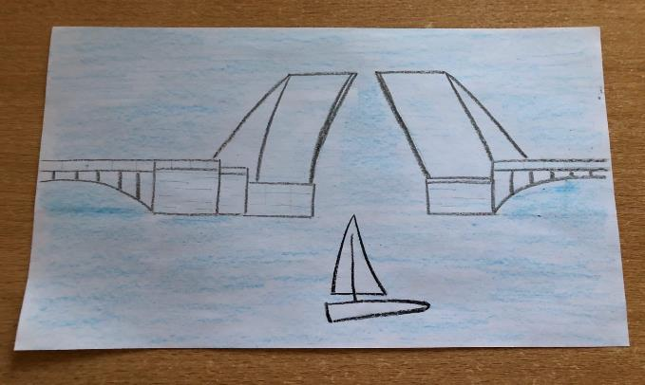

Раскрашиваем всё карандашами и дополняем наш рисунок салютом.
